Prototypebouw
Bij het maken van het prototype zijn er altijd wel dingen die fout gaan.
Bij het gieten van de siliconen is het de eerste keer mis gegaan. Er was een lucht bel ontstaan waardoor het niet helemaal goed gevuld is. Ook was de werklamp per ongeluk roze geworden.
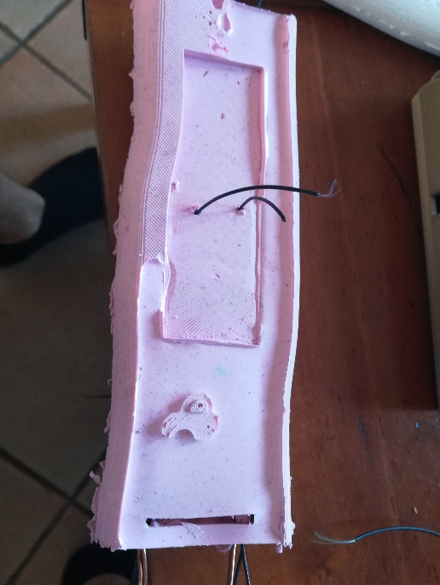
Bij de 2de keer gieten is het veel beter gegaan maar nog steeds een klein luchtbelletje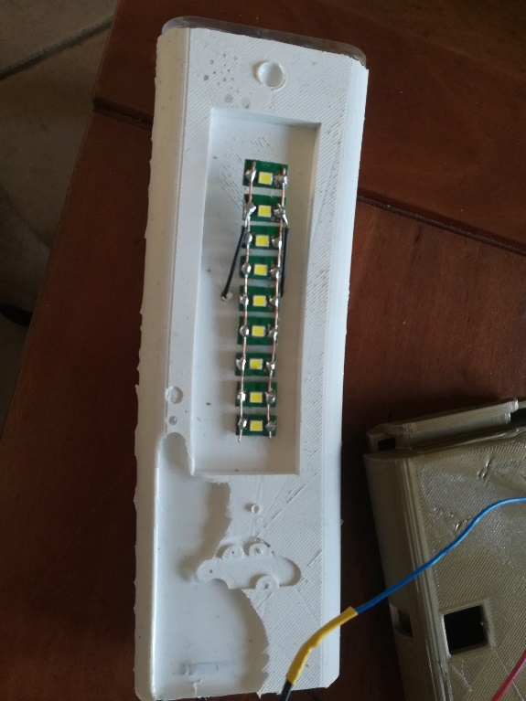

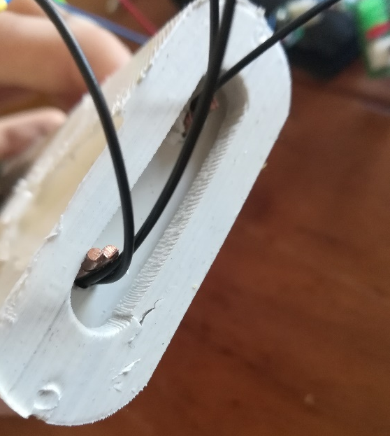
Aangezien je moet kunt lijmen op siliconen heb ik een systeem bedacht om het handvat te verbinden met het flexibele deel.

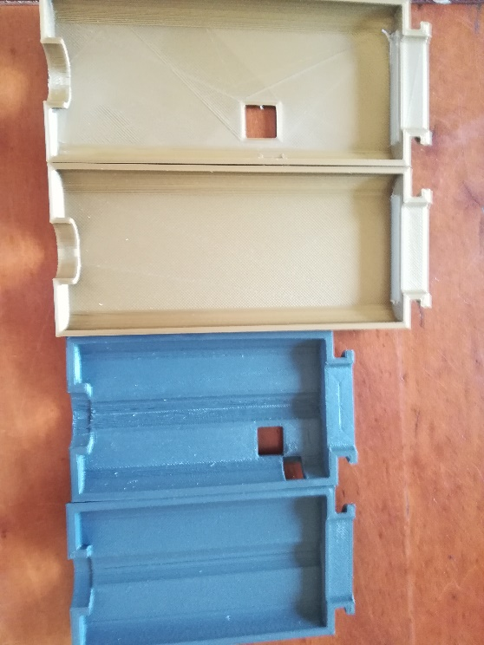
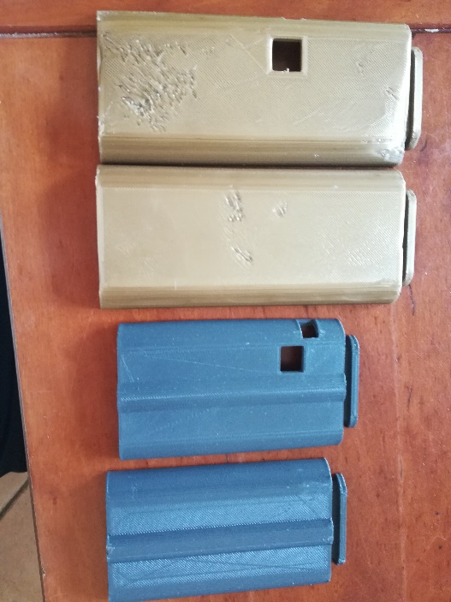
Na uit printen van uit handvat bleek deze te klein te zijn, dus moest erop 17-4 een nieuw handvat geprint worden ook al was donderdag de presentatie. Woensdag naar school gegaan om het handvat op te halen. Bleek het wel de juiste grote te zijn maar is er iets fout gegaan in de printer waardoor het handvat een beetje misvormd is.

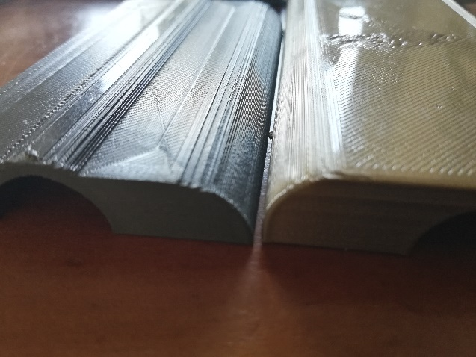
Het 2de handvat is 30 mm langer geworden.
En 5 mm dikker.

